

AURKIBIDEA / ÍNDICE

KARTELAK / CARTELES 3

SARREREN ETA ABONAMENDUEN SALMENTA 4

VENTA DE ABONOS Y ENTRADAS 5

FILMAK / PELÍCULAS
FILM LUZEAK / LARGOMETRAJES 6
FILM LABURRAK / CORTOMETRAJES 7
EPAIMAHAIA / JURADO 8
ESPAINIAR FILM LABURRAK / CORTOMETRAJES ESPAÑOLES 9
MÉTAL HURLANT 10
BERRESKURATUTAKO KLASIKOA / CLÁSICO RECUPERADO 11
LA NOCHE DE LOSMUERTOS VIVIENTES 11
HAURRENTZAKO ZINEMA / CINE INFANTIL 11

ERAKUSKETAK / EXPOSICIONES 12

VI. KOMIKI JARDUNALDIAK / VI JORNADAS DEL CÓMIC 13

ANTZERKIA / TEATRO 13

ARGITALPENAK / PUBLICACIONES 13

MUSIKA / MÚSICA 14

BESTE EKINTZAK / OTRAS ACTIVIDADES 15

KARTELAK / CARTELES

KARTEL OFIZIALA / CARTEL OFICIAL

Diseinua / Diseño
YTANTOS. Mercedes García, Eli Ezcurdia, Garazi Cuesta, Izaro Mariezcurrena

Argazkia / Fotografía
José Luis López de Zubiria

“MÉTAL HURLANT” ETA FANTASIAZKO ZINEMA
“MÉTAL HURLANT” Y EL CINE FANTÁSTICO

Pedro Usabiaga

VI. KOMIKI JARDUNALDIAK / VI JORNADAS DEL CÓMIC

Juan Giménez

Diseinua / Diseño
YTANTOS

Ilustrazioa / Ilustración
Juan Giménez

Euskadi Fantastikoa V: Álex Orbe eta Manu Ortega

Diseinua / Diseño
YTANTOS

Ilustrazioa / Ilustración
Iñaki G. Holgado

Eva Conde. Isiltasunaren basoa / El bosque de silencio

Diseinua / Diseño
YTANTOS

Ilustrazioa / Ilustración
Eva Conde

ERAKUSKETAK / EXPOSICIONES

Miniaturazko mundua / Un mundo en miniatura

Diseinua / Diseño
YTANTOS

SARREREN ETA ABONAMENDUEN SALMENTA

ANTZOKI ZAHARRA

Abonamendua: 70 €
Saio bakoitzerako sarrera: 6 €

- Abonamenduaren barruan sartzen dira: katalogoa, 2000 Maníacos fanzinea eta “Métal Hurlant” y el cine fantástico.
- Abonamendu honek Victoria Eugenia Antzokiko emanaldietara sartzeko balio du.
- Antzoki Zaharreko abonamenduak Antzoki Zaharraren leihatilan bakarrik eskura daitezke. Sarrerak, bestalde, bi antzokietako leihatiletan eta Servikutxa, Telekutxa eta Internet bidez eskura daitezke.
- Pertsona bakoitzak saio bakoitzerako 2 abonamendu eta 4 sarrera eskura ditzake gehienez.
- Abonamenduen salmenta: urriaren 23an (ostirala)
Sarreren salmenta: urriaren 26an (astelehena)
- Aurrez erosteko ordutegia: urriaren 23an eta 26n 16:00-20:00
27tik 30ra 11:30-13:30 / 17:00-20:00

VICTORIA EUGENIA ANTZOKIA

Abonamendua: 15 €
Saio bakoitzerako sarrera: 6 €

- Abonamenduaren barruan sartzen da “Métal Hurlant” y el cine fantástico liburua.
- Abonamendu honekin Victoria Eugenia Antzokiko 9 emanaldietara bakarrik sar daiteke (guztiak jatorrizko bertsioan euskarazko azpitituluekin proiektatuko dira). Haurren emanaldiak ez ditu barne hartzen.
- Victoria Eugenia Antzokiko abonamenduak Victoria Eugenia Antzokiaren leihatilan bakarrik eskura daitezke. Sarrerak, bestalde, bi antzokietako leihatiletan eta Servikutxa, Telekutxa eta Internet bidez eskura daitezke.
- Abonamenduen eta sarreren salmenta: urriaren 26an (astelehena)
- Aurrez erosteko ordutegia: 26an (astelehena) 16:00-20:00
27tik 30era 11:30-13:30 / 17:00-20:00

SERVIKUTXA, TELEKUTXA ETA INTERNET BIDEZKO SALMENTA

- Telekutxa: 943 001200
- Internet: www.sansebastianhorrorfestival.com / www.kutxa.net
- Sarrerak bakarrik erosi ahal izango dira, abonamenduak ez, ordea.
- Urriaren 26an jarriko dira salgai, 16:00etatik aurrera.

VENTA DE ABONOS Y ENTRADAS

TEATRO PRINCIPAL

Abono 70 €
Entrada para cada sesión 6 €

- El abono incluye: catálogo, fanzine 2000 Maníacos y libro “Métal Hurlant” y el cine fantástico.
- Este abono también da acceso a las proyecciones del Teatro Victoria Eugenia.
- Los abonos del Teatro Principal sólo se pueden adquirir en la taquilla de dicho teatro. Las entradas se pueden adquirir además de en las taquillas de los dos teatros, en Servikutxa, Telekutxa e internet.
- Cada persona podrá adquirir un máximo de 2 abonos y 4 entradas por sesión.
- Venta de abonos: viernes 23 de octubre
Venta de entradas: lunes 26 de octubre
- Horario de venta previa: días 23 y 26 16:00-20:00
del 27 al 30 11:30-13:30 / 17:00-20:00

TEATRO VICTORIA EUGENIA

Abono 15 €
Entrada para cada sesión 6 €

- El abono incluye el libro “Métal Hurlant” y el cine fantástico.
- Este abono sólo permite el acceso a las 9 sesiones (todas en versión original subtitulada en euskera) del Teatro Victoria Eugenia. No incluye las sesiones infantiles.
- Los abonos del Teatro Victoria Eugenia sólo se pueden adquirir en la taquilla de dicho teatro. Las entradas se pueden adquirir además de en las taquillas de los dos teatros, en Servikutxa, Telekutxa e internet.
- Venta de abonos y entradas: lunes 26 de octubre
- Horario de venta previa: lunes 26 16:00-20:00
del 27 al 30 11:30-13:30 / 17:00-20:00

VENTA SERVIKUTXA, TELEKUTXA E INTERNET

- Telekutxa: 943 001200
- Internet: www.sansebastianhorrorfestival.com / www.kutxa.net
- Sólo se podrán adquirir entradas, no abonos.
- Se pondrán a la venta el 26 de octubre a partir de las 16:00 h.

FILM LUZEEN SAIL OFIZIALA
SECCIÓN OFICIAL DE LARGOMETRAJES

INAUGURAZIOA / INAUGURACIÓN

Vertige (2009). Abel Ferry. Frantzia / Francia. 90 min.

BUKAERA / CLAUSURA

RoboGeisha (2009). Noboru Iguchi. Japonia / Japón. 101 minutos
(FUERA DE CONCURSO)

Generoko film luze esanguratsuenen hautaketa. 6.000 €-ko Ikusleen Saria lortzeko lehiatuko dira. Sari hau zinemaldiko publikoak emango du bozketa bidez eta filmaren banatzaile espainolari emango zaio; Halakorik egongo ez balitz, filma inskribatu duen ekoizpen etxe edo enpresari.

Una selección de los largometrajes más significativos del género competirán por el Premio del Público, dotado con 6.000 €. Este premio, que será concedido por el público del festival mediante votación, será entregado al distribuidor español de la película y, en caso de que no lo hubiera, a la productora o a la compañía que haya inscrito la película.

- The Box (The Box, 2009). Richard Kelly. EE.BB. / EE.UU.
- Dead Snow / Død Snø (2009). Tommy Wirkola. Norvegia / Noruega
- Dread (2009). Anthony DiBlasi. EE.BB.-Erresuma Batua / EE.UU.-Reino Unido
- Evangelion 2.0 – You Can (Not) Advance / Evangerion SHIN GEKIJÔBAN: HA (2009). Masayuki, Kazuya Tsurumaki. Japonia / Japón (FUERA DE CONCURSO)

Grace (2009). Paul Solet. EE.BB.-Kanada / EE.UU.-Canadá
- The House of the Devil (2009). Ti West. EE.BB. / EE.UU.
- Infestation (2009). Kyle Rankin. EE.BB. / EE.UU.
- Lesbian Vampire Killers (2009). Phil Claydon. Erresuma Batua / Reino Unido
- Mutants (2008). David Morley. Frantzia / Francia
- Número 9 (9, 2009). Shane Acker. EE.BB. / EE.UU.
- Pandorum (2009). Christian Alvart. EE.BB.-Alemania / EE.UU.-Alemania

Paranormal Activity (2007). Oren Peli. EE.BB. / EE.UU.
- Sword of the Stranger. El samurái sin nombre (Sword of the Stranger / Sutorenjia: Mukô Hadan (2008). Masahiro Andô. Japonia / Japón
- Tetsuo: The Bullet Man (2009). Shinya Tsukamoto. Japonia / Japón
(FUERA DE CONCURSO)
- Triangle (2009). Christopher Smith. Erresuma Batua-Australia / Reino Unido-Australia
- Vampire Girl vs. Frankenstein Girl (2009). Yoshihiro Nishimura, Naoyuki Tomomatsu. Japonia / Japón

Viva la muerte! Autopsie du cinéma fantastique espagnol (2009). Yves Montmayeur. Frantzia / Francia (FUERA DE CONCURSO)

FILM LABURREN SAIL OFIZIALA
SECCIÓN OFICIAL DE CORTOMETRAJES

Donostiako Fantasiazko eta Beldurrezko Zinemaren XIX. Astean 19 film laburrek hartuko dute parte Film Laburren Sail Ofizialean. Ohiko bi sari emango dira: Publikoaren Saria eta Nazioarteko Epaimahaiaren Saria. Hautatuko lanak hauek dira.

17 cortometrajes participarán en la Sección Oficial de Cortometrajes de la XIX Semana de Cine Fantástico y de Terror de San Sebastián. Optarán a los dos premios habituales: el Premio del Público y el Premio del Jurado Internacional. Los trabajos seleccionados son:

Alma (2099). Rodrigo Blaas. EE.BB.-Espainia / Estados Unidos-España (M) (ESP)
- Arbeit für Alle (2008). Thomas Oberlies, Matthias Vogel. Alemania
- Barbee Butcher (2008). Sophie Laguës. Holanda-Txekiar Errepublika / Holanda-República Checa (M)
- Barbie Girls (2009). Vinciane Millereau. Frantzia / Francia (M)
- Bloody Hands / Veriset kädet (2009). Malakias. Finlandia (M)
- Chick / Laska (2008). Michal Socha. Polonia (M)
- Else (2007). Thibault Emin. Frantzia / Francia (M)
- Flourtown (2008). William Slichter. Estatu Batuak / Estados Unidos
- Jaulas (2008). Juan José Medina. Mexiko / México
- King Crab Attack (2008). Grégoire Sivan. Frantzia / Francia (M)
- The Last Breath (2009). David Jackson. Erresuma Batua / Reino Unido (M)
- Los que lloran solos (2009). David González Rudiez. Espainia / España (M) (ESP)
- Marisa (2009). Nacho Vigalondo. Espainia / España (M) (ESP)
- Miracle Fish (2009). Luke Doolan. Australia
- Paix sur la Terre (2009). Christophe Gérard. Frantzia-Belgika / Francia-Bélgica (M)
- Paris by Night of the Living Dead (2008). Grégory Morin. Frantzia / Francia (M)
- Touchdawn of the Dead (2008). Pierre Mousquet, Marc-Antoine Deleplanque, Seynave Hubert. Belgika / Bélgica (M)

(M) Film labur hauek Europako Fantasiazko eta Beldurrezko Film Laburren MÉLIÈS DE ORO SARIArako izendatuak izateko aukera daukate.
(ESP) Film labur hauek Espainiar Film Labur Onenaren lehiaketan ere parte hartuko dute.

(M) Estos cortos optan a la nominación para el MÉLIÈS DE ORO al Mejor Cortometraje Fantástico y de Terror europeo.
(ESP) Estos cortometrajes también compiten por el Premio al Mejor Cortometraje Español.

LEHIAKETATIK KANPO / FUERA DE CONCURSO

Vicenta (2009). Sam. Espainia / España

FILM LABURREN SAIL OFIZIALEKO EPAIMAHAIA
JURADO SECCIÓN OFICIAL DE CORTOMETRAJES

Marian Fernández Pascal (Espainia / España)

Iruñean jaio zen 1974an. Iruñean bertan ikasi zuen Ikus-entzunezko Komunikazioa eta New York University-n zinemaren graduondokoa. Bost urtez Sogecine-n egin zuen lan, Los otros, Mar adentro eta Mortadelo y Filemón filmetan ekoizpen-laguntzaile gisa. Donostiara itzuli zenean, Asier Altunarekin batera Txintxua Films izeneko produkzio-etxe txikia sortu zuen. Horrela ekoitzi dituzte Belarra, Taxi, Sarean, Ahate pasa, Amona Putz… film laburrak. Zerrenda luzea da unibertsitatean hasi eta gaur egun ere jarraitzen baitu. “Geroz eta gehiago atsegin dut horiek egitea”.

Nacida en Pamplona en 1974. Estudia Comunicación Audiovisual en Pamplona y un posgrado de cine en la New York University. Trabajó durante cinco años en Sogecine, siendo ayudante de producción en Los otros, Mar adentro y Mortadelo y Filemón. De vuelta a Donosti funda con Asier Altuna la pequeña productora Txintxua Films, con la que producen los cortos Belarra, Taxi, Sarean, Ahate pasa, Amona Putz… Una larga lista que empieza en la universidad y continúa actualmente. “Cada vez me gusta mas hacerlos”.

José Antonio Hurtado (Espainia / España)

Geografia eta Historian lizentziatua eta Valladolideko Unibertsitateko Zinema Katedrako Zinemaren Historia eta Estetikan diplomatua. Valentziako Unibertsitateko Zinema Gelako arduradun izan zen 1985 eta 1989 artean. Valentziako Generalitateko Filmotekan sartu zen 1989an Archivos de la Filmoteca aldizkariko erredaktore-buru gisa. Urte horretan bertan, Programazio Buru izendatu zuten eta gaur egun IVAC – La Filmoteca Institutuan du kargu hori. Gainera, Valladolideko Unibertsitateko Zinema Katedran zinematografia-generoen irakasle eta Cahiers du Cinéma España erredakzio-kontseiluko kide da. Nosferatu edo Archivos de la Filmoteca bezalako zinema-aldizkarietan eta hainbat talde-liburutan artikulugile gisa egin du lan.

Licenciado en Geografía e Historia y diplomado en Historia y Estética del Cine por la Cátedra de Cine de la Universidad de Valladolid. Entre 1985 y 1989 es responsable del Áula de Cine de la Universidad de Valencia. En 1989 entra en la Filmoteca de la Generalitat Valenciana como redactor jefe de la revista Archivos de la Filmoteca. Ese mismo año es nombrado Jefe de Programación, cargo que ocupa actualmente en el IVAC – La Filmoteca. Es además profesor de géneros cinematográficos en la Cátedra de Cine de la Universidad de Valladolid y miembro del consejo de redacción de Cahiers du Cinéma España. Ha colaborado como articulista en revistas de cine como Nosferatu o Archivos de la Filmoteca y en varios libros colectivos.

Alex Masson

40 urte. Txikitan zinema-zuzendaria izan nahi zuen. Michael Powell-en Las zapatillas rojas eta A vida o muerte eta Noshiro Honda-ren Godzilla eta Mothra ezagutu zituen arte. Orduan, talentu horren zati txiki bat izatera ere iritsiko ez zela konturatu zen. Zinema-kritikari bihurtu zen 90eko hamarkada hasieran, ikusi nahi zituen film guztiak aretoetara joanez baino modu errazagoan ikus zitzakeela konturatu zenean. Hainbat komunikabide frantsesetan egin du lan: Brazil, Premiere, Nova, Les inrockuptibles, Standard... Oraindik harrituta dago, besteak beste, duela bi urte Donostiako zinemaldiak eta Cannes-eko Zinemaldiko Kritikaren Asteak Frantziako ordezkari eta aukeraketa-batzordeko kide, hurrenez hurren, izendatu baitzuten.

40 años. De pequeño quería ser director de cine. Hasta que descubrió Las zapatillas rojas y A vida o muerte, de Michael Powell, y Godzilla y Mothra, de Inoshiro Honda. Entonces se dio cuenta de que nunca podría tener ni siquiera una pequeña parte de su talento. Se convirtió en crítico de cine a comienzos de los años 90, cuando se dio cuenta de que era una forma más fácil de ver todas las películas que quería ver que reptar hacia las salas. Ha trabajado en diversos medios franceses: Brazil, Premiere, Nova, Les Inrockuptibles, Standard... Aún está sorprendido de que prestigiosos festivales como San Sebastián y la Semana de la Crítica del Festival de Cannes le eligieran hace dos años como delegado en Francia y miembro de su comité de selección, respectivamente.

ESPAINIAR FILM LABURREN SAIL OFIZIALA
SECCIÓN OFICIAL DE CORTOMETRAJES ESPAÑOLES

10 espainiar film laburrek hartuko dute parte Asteko Film Labur Onenaren Sarirako, publikoak emango duena.

10 trabajos competirán por el Premio al Mejor Cortometraje Español de la Semana, que será otorgado por el público:

Alma (2099). Rodrigo Blaas. EE.BB.-Espainia / Estados Unidos-España

Amona Putz! (2009). Telmo Esnal

Cíclope (2009). Carlos Morett

HeartTrack (2009). Rafa Dengrá

Lesbos Invaders from Outer Space! (2009). Víctor Conde

Los que lloran solos (2009). David González Rudiez

El método del doctor Alquitrán y del profesor Pluma (2009). Luciano Berriatúa

Marisa (2009). Nacho Vigalondo

Together (2009). Gigi Romero

Zombies and Cigarettes (2009). Iñaki San Román, Rafa Martínez

Interneteko sailak / Series internet

- Cementerio de historias (2009). David Giraldo, Unia Cortajarena
- Svarmoder (2009). Paco Arasanz

“MÉTAL HURLANT” ETA FANTASIAZKO ZINEMA

“MÉTAL HURLANT” Y EL CINE FANTÁSTICO

Metal Hurlant komiki-aldizkari, edo frantses-erara esateko, bande dessiné, “soil” bat baino gehiago izan zen. Proposamen erradikal eta seminalak, 1974tik 1987ra gutxi gorabehera, fantasia eta zientzia-fikzioa ikusi eta egiteko modua erabat aldatu zen. Beren buruei Humanoide Elkartuak izena jarri ziotenek sortutako argitalpenak eragin handien izan zuen alorretako bat zinema izan zen, beren arrastoa funtsezkoa izango baitzen fantasiazko generoaren joera moderno eta garrantzitsuenak moldatzeko garaian. Métal Hurlant aldizkariko artistak, idazleak eta sortzaileak, hala nola, Jean Giraud “Moebius”, Enki Bilal, Alejandro Jodorowsky, Jean-Claude Forest, Philippe Caza, Schuiten, H. R. Giger, Richard Corben, Juan Giménez, Marc Caro eta beste hainbat, dekoratzaile, ekoizpen-diseinatzaile, gidoilari, animatzaile eta baita errealizadore-lanetan ere hasi ziren. Fantastikoaz zuten ikuspegi estetiko eta baita “espirituala” ere funtsezkoa izan zen Alien, Tron, Blade Runner, Heavy Metal, Dune…

Métal Hurlant fue mucho más que una “simple” revista de cómic o, por decirlo a la francesa, de bande dessiné. Fue una propuesta radical y seminal que, desde 1974 hasta 1987 aproximadamente, cambió por completo la forma de ver y hacer fantasía y ciencia ficción. Uno de los campos en los que mayor influencia tuvo fue el cine, donde su impronta sería fundamental a la hora de moldear las tendencias más modernas e importantes del género fantástico. Artistas, escritores y creadores pertenecientes a Métal Hurlant como Jean Giraud “Moebius”, Enki Bilal, Alejandro Jodorowsky, Jean-Claude Forest, Philippe Caza, H. R. Giger, Richard Corben, Juan Giménez, Marc Caro y otros se convirtieron también en decoradores, diseñadores de producción, guionistas, animadores e incluso realizadores cuya concepción visual, estética y hasta “espiritual” del fantástico sería fundamental para títulos tan significativos como Alien, Tron, Blade Runner, Heavy Metal, Dune… Un libro coordinado por Jesús Palacios se publicará acompañando el ciclo.

FILMAK

- Alien, el octavo pasajero (Alien, 1979). Ridley Scott. Erresuma Batua / Reino Unido
- Kamikaze 1999 – El último combate (Le dernier combat, 1983). Luc Besson. Frantzia / Francia
- Heavy Metal (Heavy Metal, 1981). Gerald Potterton. Kanada / Canadá
- Les maîtres du temps (1982). René Laloux. Frantzia-Suitza-A.E.D.-Erresuma Batua-Hungaria / Francia-Suiza-R.F.A.-Reino Unido-Hungría
- Tron (Tron, 1982) Steven Lisberger. Estatu Batuak-Taiwan / Estados Unidos-Taiwán
- The Keep (1983). Michael Mann. Erresuma Batua / Reino Unido
- Taxandria (1994). Raoul Servais. Belgika-Holanda-Frantzia-Alemania / Bélgica-Holanda-Francia-Alemania
- Barbarella (1968). Roger Vadim. Frantzia-Italia / Francia-Italia
- El topo (1970). Alejandro Jodorowsky. Mexiko / México
- El quinto elemento (Le cinquième élément, 1997). Luc Besson. Frantzia / Francia

BERRESKURATUTAKO KLASIKOA / CLÁSICO RECUPERADO

Urtero legez, Fantasiazko eta Beldurrezko Zinemaren Asteak generoaren klasikoak berreskuratzeko ahalegina egiten du filmen kopia onenak aurkituz eta proiektatuz, noski.

Como cada año, la Semana recupera clásicos del género, que podrán ser disfrutados a través de sus mejores copias.

Los caballeros de la mesa cuadrada y sus locos seguidores (Monty Python and the Holy Grail, 1975). Erresuma Batua / Reino Unido. Terry Gilliam, Terry Jones

SAIL BEREZIA / SESIÓN ESPECIAL
3D

La noche de los muertos vivientes (Night of the Living Dead, 1968). Estatu Batuak / Estados Unidos. George A. Romero

HAURRENTZAKO ZINEMA / CINE INFANTIL

Aurten ere, Donostiako Fantasiazko eta Beldurrezko Zinemaren Asteak txikienentzat emanaldi bat antolatu du. KUTXAk babestuta, Asteak bi film luze proiektatuko ditu haurrentzat Victoria Eugenia Antzokian.

Un año más, la Semana de Cine Fantástico y de Terror de San Sebastián dedica un espacio a los más pequeños. Patrocinado por KUTXA, la Semana proyecta dos largometrajes infantiles en el Teatro Victoria Eugenia.

Niko eta izarretarako bidea (Niko. Lentäjän poika, 2008). Michael Hegner, Kari Juusonen. Finlandia-Danimarka-Alemania-Irlanda / Finlandia-Dinamarca-Alemania-Irlanda

Pluk eta bere garabia (Pluk van de petteflet, 2004). Ben Sombogaart, Pieter van Rijn. Holanda
ERAKUSKETAK / EXPOSICIONES

Miniaturazko mundua. Conflictivos Productions-eko dekoratu eta pertsonaiak
Un mundo en miniatura. Los decorados y personajes de Conflictivos Productions

Udal Liburutegiko Ekitaldi Aretoa / Sala de Actividades de la Biblioteca Municipal

urriak 30 octubre – azaroak 14 noviembre

Astearen 20 urteak (1990-2009)
Fantasiazko eta Beldurrezko Zinemaren Astearen historia zatitxo bat argazkitan
20 años de Semana (1990-2009)
Una pequeña historia de la Semana de Cine Fantástico y de Terror en fotos

urriak 30 octubre – azaroak 10 noviembre

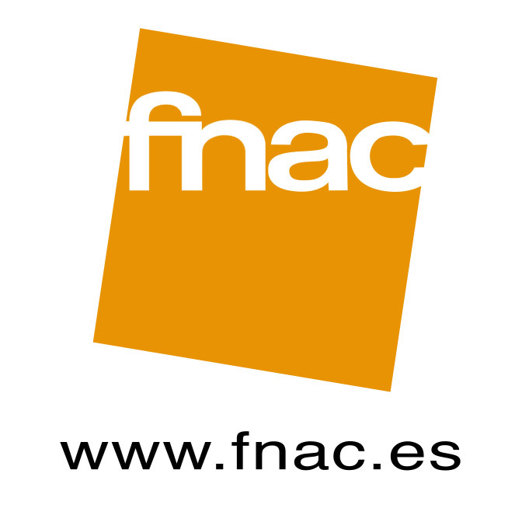

H. R. Giger. Retrospectiva / Atzera begirakoa

Sala Kubo – Kutxa

urriak 15 octubre – urtarrilak 6 enero (2010)

Antolatzailea / Organiza



H. R. Giger. Lan grafikoak / Esculturak

Galería Arteko

urriak 16 octubre – abenduak 12 diciembre

Antolatzailea / Organiza:

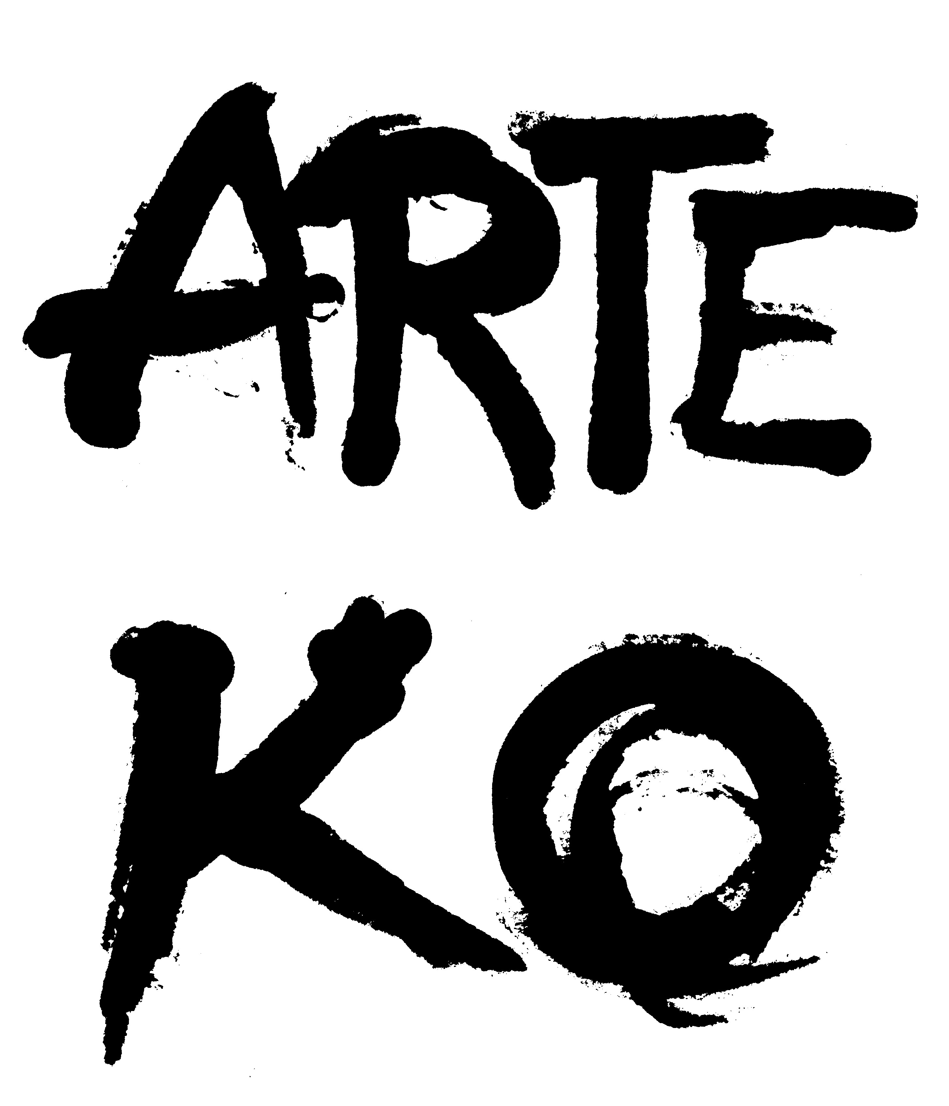

VI. KOMIKI JARDUNALDIAK / VI JORNADAS DEL CÓMIC

Juan Giménez

C. C. Okendo K. E. / Galería Vito 021
urriak 30 octubre – azaroak 14 noviembre

Euskadi Fantastikoa V: Manu Ortega

Udal Liburutegi Nagusia / Biblioteca Central
urriak 30 octubre – azaroak 21 noviembre

Euskadi Fantastikoa V: Álex Orbe

C. C. Ernest Lluch K. E.
urriak 30 octubre – azaroak 21 noviembre

Eva Conde
Isiltasunaren basoa / El bosque de silencio

Cines Príncipe Zinemak
urriak 31 octubre – azaroak 30 noviembre

ANTZERKIA / TEATRO

El cuervo
Teatro Corsario

azaroak 6-7 noviembre
Imanol Larzabal Aretoa (C. C. Lugaritz K. E.)

ARGITALPENAK / PUBLICACIONES

Métal Hurlant y el cine fantástico

Astearen ziklo berezia, aurten, Métal Hurlant (1975-1987) komiki-aldizkari frantsesari eskainiko zaio. Aldizkariak, hasi zenetik gaur arte, fantasiazko zineman eta egungo fikziozko zineman eragin handia izan du. Zikloak, Jesús Palacios-ek koordinaturiko liburua argitaratzearekin batera, Métal Hurlant aldizkariari eta bere sortzaile eta kolaboratzaileei omenaldia egingo die, mundu mailako fantasiazko unibertsoan argitalpenak izan duen eragin boteretsua azalduko duten film-sailaren bidez.

El ciclo especial de la Semana este año está dedicado a la mítica revista de cómic francesa Métal Hurlant (1975-1987), que durante su existencia y hasta la actualidad ha ejercido una gran influencia en el cine fantástico y de ciencia ficción contemporáneo. Esta muestra, que se acompaña con la publicación de un libro coordinado por Jesús Palacios, rinde homenaje a Métal Hurlant y a sus creadores y colaboradores a través de una serie de películas que muestran el poderoso influjo de la publicación en el universo del fantástico mundial.

2000 Maníacos
¡Especial 20 años!

Aurten, Donostiako Beldurrezko Asteak mundu mailako fandom-aren fanzine zaharrenaren hogeigarren urteurrena ospatuko du: 2000 Maniacos. Fanzinaren 40. alea aparteko historiko bat da goitik behera errepasatzen baitu historia izugarria: 1989tik 2009ra. Munstro itxuragabeak, B eta Z saileko filmak, emakume-sugeak, satitsu hiltzaileak, infernuko heavy-ak, zonbi atomikoak, gizajaleak gerripekoak jantzita eta porno beroko aktoreak ikus ditzakegu ia ehun orriko berrikustean. Festa lizun eta psikotronikoak burua galaraziko dizu.

Este año la Semana de Terror de Donosti celebra el veinte aniversario del fanzine más veterano del fandom mundial: el 2000 Maníacos. Su nº 40 es un súper especial histórico que repasa, de cabo a rabo, su monstruosa historia: de 1989 a 2009. Casi cien páginas repletas de engendros aberrantes, películas de serie B y Z, mujeres serpiente, musarañas asesinas, heavys del infierno, zombis atómicos, caníbales en taparrabos y actrices del porno caliente. Toda una fiesta gamberra y psicotrónica que te hará perder la cabeza.

MUSIKA / MÚSICA
(Inaugurazioa festa / Fiesta de inauguración)

Drddbanks a.k.a Dotado

Rapero honek New York eta Kalifornian 90eko hamarkadan egindako rap-aren eragina izan duela esan genezake. Bere lirika, ezinbestean, auzoko arazoei buruzkoa da, blokearen ego hutsa fede gisa thug life duela. Gorroto eta bekaizkerian hezia, 943ª irudikatzeko kofi dantzazko gunea sortzea erabaki zuen, street soldiers crew and don most hated.

Este rapero se asemeja al rap realizado en New York y California en los años 90, influenciado por esa época del rap. Sus líricas se refieren inevitablemente a los problemas del barrio, puro ego del bloque con thug life como fe. Criado entre el odio y la envidia, decidió crear su círculo de confianza street soldiers crew and don most hated para representar el 943.

Bily Box

Produktore honek, beat box battle 2009an Espainian bosgarren postua lortu zuen. Beat maker honen iturriak estetika gangsterra eta mugimendu chicanoen artean daude eta iparraldeko kostako rap produktore onenen artean egotea lortu du.

Este productor obtuvo el quinto puesto de España en la beat box battle 2009.Influenciado por la estética gánster y el movimiento chicano, este beat maker ha conseguido estar entre los mejores productores de rap de la costa norte.

BESTE EKINTZAK / OTRAS ACTIVIDADES

Miss Adrenaline

Gore-burlesque delakoa iritsi da Astera Miss Adrenaline-n eskutik, Halloween Gauean emanaldia eskainiko baitigu. Laborategia izango da errai eta sentsualitatez, odol eta proposamenez betetako performancearen agertokia. Rockabilly estilo puruena fetish ukituarekin nahastuta.

El gore-burlesque llega a la Semana de la mano de Miss Adrenaline, que realizará una actuación la Noche de Halloween. Un laboratorio es el escenario donde tendrá lugar una performance llena de vísceras y sensualidad, de sangre y sugerencia. El más puro estilo rockabilly mezclado con un toque fetish.

Gaztelu Beldurgarria / Casa del Terror 3
S.O.S NÉMESIS

Groseko Haurtxokoak eta Gaztelekuak Gaztelu Beldurgarri bat antolatu dute azaroak 7 larunbatean. Ekintza honetan haur eta gazteak Okendoko eraikuntza historikoan sartuko dira eta hiru pisuetan zehar misterioz, ezustekoz eta sorpresa ugariz beteriko ibilbide bat bete beharko dute.

El Haurtxoko y el Gazteleku de Gros organizan una Casa del Terror para el sábado 7 de noviembre. En esta actividad los niñ@s y jóvenes entrarán al edificio histórico de Okendo y tendrán que completar un recorrido por los tres pisos lleno de misterio, sustos y muchas sorpresas...

Mahai-jokoen Jardunaldiak / Jornada de Juegos de Mesa

C. C. Okendo K. E.
urriak 31 octubre

